Депутат Кореличского районного

Совета депутатов 29-го созыва

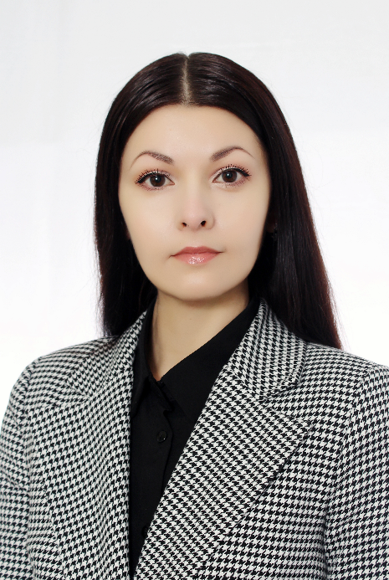**по** **Кореличскому избирательному округу № 1**

**Максимович**

**Наталья**

**Борисовна**

Родилась 17 сентября 1984года в д. Грандичи Гродненского района Гродненской области. Образование высшее. В 2013 году окончила Белорусский государственный аграрный технический университет по специальности «Экономика и управление на предприятии».

Н.Б.Максимович трудовую деятельность начала в 2006 году бухгалтером специализированного электромонтажного закрытого акционерного общества «Вольна». Работала бухгалтером, главным бухгалтером Кореличского филиала Гродненского областного потребительского общества. С 2023 года назначена начальником бухгалтерской службы Кореличского филиала Гродненского областного потребительского общества.

Проживает в г.п. Кореличи, разведена, воспитывает сына,беспартийная.

Контактные телефоны – 80159 75181

День и время приема граждан по личным вопросам – первый четверг месяца с 8.30 до 12.30.

Место приема – г.п. Кореличи, ул. 8 Марта, д.28, Кореличский филиал Гродненского областного потребительского общества

Помощник - Андреева Татьяна Ивановна, бухгалтер (+37533 6236195)

Депутат Кореличского районного

Совета депутатов 29-го созыва

**по** **Кореличскому избирательному округу № 2**

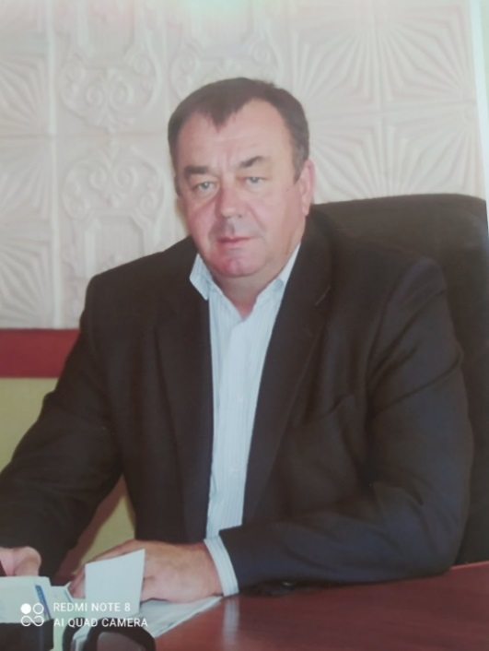

**Лейко**

**Александр**

**Николаевич**

Родился 23 апреля 1967года в д. Рутица Кореличского района Гродненскойобласти. Образование высшее. В 1990 году окончил Белорусский государственный институт физической культуры по специальности физическая культура, в 1995 году – Академию Министерства внутренних дел по специальности правоведение.

А.Н.Лейко после учёбы в Минском институте физической культуры, службы в рядах Советской Армии трудовую деятельность начал в 1990 году секретарем комсомольской организации колхоза «Маяк» Кореличского района. С 1990 по 2013 годы проходил службу в органах внутренних дел Республики Беларусь, в 2013 – 2017 годах работал заместителем председателя по идеологической работе сельскохозяйственного производственного кооператива имени В.З.Царюка, с 2017 года по ноябрь 2023 года – директор коммунального сельскохозяйственного унитарного предприятия «Царюка».

Проживает в г.п. Кореличи, женат, имеет двоих детей, член Белорусской партии «Белая Русь».

Контактные телефоны – +375291054561, +375298822786

День и время приема граждан по личным вопросам – по согласованию с депутатом

Место приема – по согласованию с депутатом

Депутат Кореличского районного

Совета депутатов 29-го созыва

**по** **Кореличскому избирательному округу № 3**

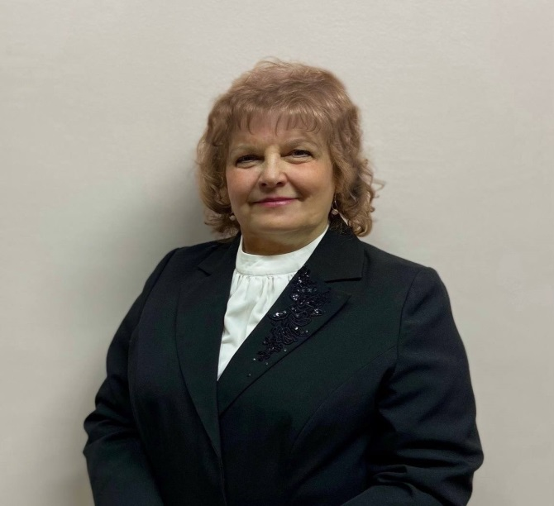

**Маковик**

**Алла Петровна**

Родилась 7 января 1965года в д. Зазерье Барановичского района Брестской области. Образование высшее. В 2005 году окончила Белорусский торгово-экономический университет потребительской кооперации по  специальности коммерческая деятельность.

А.П.Маковик трудовую деятельность начала в 1985 году продавцом Кореличского потребительского общества. Работала продавцом, экономистом по ценам, заместителем директора розничного торгового предприятия «Свитязь» Кореличского района, заместителем директора филиала Кореличского районного потребительского общества «Кооппромторг», заместителем начальника отдела по работе с поставщиками, начальником торгового отдела Кореличского районного потребительского общества, заместителем директора Кореличского унитарного коммунального предприятия бытового обслуживания населения. С 2021 года назначена директором Кореличского унитарного коммунального предприятия бытового обслуживания населения.

Проживает в г.п. Кореличи, замужем, имеет двоих детей, беспартийная.

Контактные телефоны – (801596) 36046

День и время приема граждан по личным вопросам – первый вторник месяца с 8 до 14.00.

Место приема – г.п. Кореличи, ул. Притыцкого, 24, Кореличское УП бытового обслуживания населения

Депутат Кореличского районного

Совета депутатов 29-го созыва

**по** **Кореличскому избирательному округу № 4**



**Стодольник**

**Денис Александрович**

Родился 27 мая 1985года в д. Раховец Новогрудского района Гродненскойобласти. Образование высшее. В 2009 году окончил ГУО «Гомельский инженерный институт» Министерства по чрезвычайным ситуациям Республики Беларусь по специальности предупреждение и ликвидация чрезвычайных ситуаций, в 2022 году – ГУО «Университет гражданской защиты МЧС» по специальности «Управление защитой от чрезвычайных ситуаций».

Д.А.Стодольник трудовую деятельность начал в 2005 году командиром отделения пожарного аварийно-спасательного поста №14 Зельвенского районного отдела по  чрезвычайным ситуациям учреждения «Гродненское областное управление Министерства по чрезвычайным ситуациям Республики Беларусь. С 2006 по 2007 год – пожарный пожарной аварийно-спасательной части №1, с 2007 по 2009 – командир отделения пожарной аварийно-спасательной части №1 и аварийно-спасательного поста №13 Кореличского районного отдела по чрезвычайным ситуациям учреждения «Гродненское областное управление Министерства по чрезвычайным ситуациям Республики Беларусь». Начальник караула пожарной аварийно-спасательной части №1 в  2009 – 2015 годах, с 2015 по 2018 – заместитель начальника по идеологической работе и кадровому обеспечению Кореличского районного отдела по чрезвычайным ситуациям учреждения «Гродненское областное управление Министерства по чрезвычайным ситуациям Республики Беларусь». В августе 2018 года назначен начальником Кореличского районного отдела по чрезвычайным ситуациям учреждения «Гродненское областное управление Министерства по чрезвычайным ситуациям Республики Беларусь».

Проживает в г.п. Кореличи, женат, воспитывает двоих детей**,** беспартийный.

Контактные телефоны – (801596) 75421

День и время приема граждан по личным вопросам – первая среда месяца с  8.00 до 13.00 (предварительная запись по тел. 77097).

Место приема – г.п.Кореличи, ул. Гастелло, 54, Кореличский районный отдел по  чрезвычайным ситуациям

**Помощник –** Анисим Людмила Михайловна, старший инспектор ГД, +375296955248

Депутат Кореличского районного

Совета депутатов 29-го созыва

**по** **Кореличскому избирательному округу № 5**

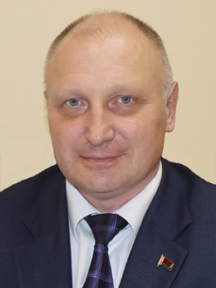**Гаврош**

**Алексей**

**Иванович**

Родился 12 марта 1976года в г. Новогрудок Гродненской области. Образование высшее. В 1998 году окончил Гродненский государственный университет им. Я.Купалы по специальности физическая культура и массовая физкультурно-оздоровительная, в 2002 году – Академию Министерства внутренних дел Республики Беларусь по специальности правоведение.

Свою трудовую деятельность А.И.Гаврош начал в 1996 году участковым инспектором отдела внутренних дел Новогрудского райисполкома, с 1997 по 2002 год – оперуполномоченный отдела внутренних дел Новогрудского райисполкома, с 2002 по 2004 год – старший оперуполномоченный отдела уголовного розыска отдела внутренних дел Новогрудского райисполкома, в  2004 – 2010 годах – начальник отдела уголовного розыска криминальной милиции отдела внутренних дел Новогрудского райисполкома, 2010 по 2012 – первый заместитель начальника отдела внутренних дел Ивьевского райисполкома, в 2012 – 2019 годах – начальник отдела внутренних дел Ивьевского райисполкома. В апреле 2019 года назначен начальником отдела внутренних дел Кореличского районного исполнительного комитета.

Проживает в г.п. Кореличи, женат,имеет двоих детей, беспартийный.

Контактные телефоны – (801596) 21188

День и время приема граждан по личным вопросам – вторая среда месяца с  8.00 до 13.00 (предварительная запись по тел. 22419).

Место приема – г.п.Кореличи, пл.17 Сентября, 9, Кореличский районный Совет депутатов, каб. 61.

Депутат Кореличского районного

Совета депутатов 29-го созыва

**по Кореличскому избирательному округу № 6**

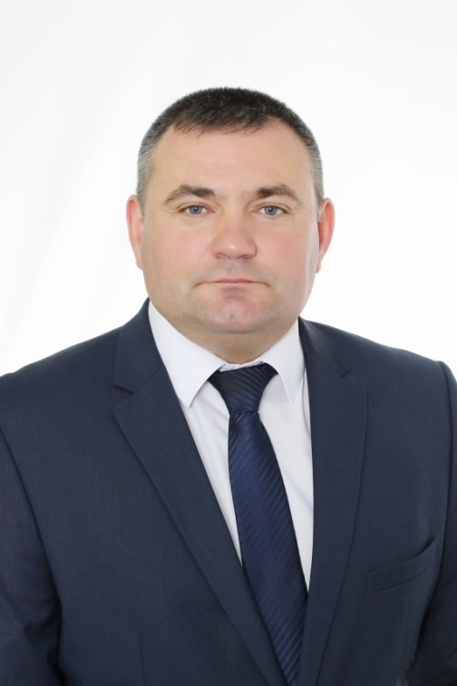

**Трибуть**

**Сергей**

**Евгеньевич**

Родился 9 октября 1978 года в г.п. Кореличи Гродненской области. Образование высшее. В 2001 году окончил Белорусский институт правоведения по специальности правоведение, в 2014 году – Академию управления при Президента Республики Беларусь по специальности управление персоналом.

С.Е.Трибуть трудовую деятельность начал мастером ремонтной мастерской в открытом акционерном обществе «Кореличское районное предприятие по производственно-техническому обслуживанию». С 2000 года по 2002 год работал в республиканском сельскохозяйственном унитарном предприятии «Племзавод Кореличи» юрисконсультом, инспектором отдела кадров. С 2002 года по 2003 год – главный специалист по правовой работе Кореличского районного исполнительного комитета. С 2003 года по 2004 год проходил службу в Вооруженных Силах Республики Беларусь. Затем работал в Кореличском районном исполнительном комитете главным специалистом по правовой работе, главным специалистом отдела документационного и правового обеспечения, работы с населением управления делами райисполкома. С февраля 2010 года по настоящее время работает управляющим делами – начальником управления делами Кореличского районного исполнительного комитета.

Проживает в г.п. Кореличи, женат, имеет двоих детей, беспартийный.

Контактные телефоны – 801596 21724

День и время приема граждан по личным вопросам – первая среда месяца с  9.00 до 13.00 (за исключением июня), первая среда июня с 15.00 до 20.00 (предварительная запись по тел. 22419).

Место приема – г.п. Кореличи, пл.17 Сентября, 9, Кореличский районный исполнительный комитет.

**Помощник –** Куляко Ольга Викторовна, главный специалист Кореличского районного Совета депутатов, 22419.

Депутат Кореличского районного

Совета депутатов 29-го созыва

**по Кореличскому избирательному округу № 7**

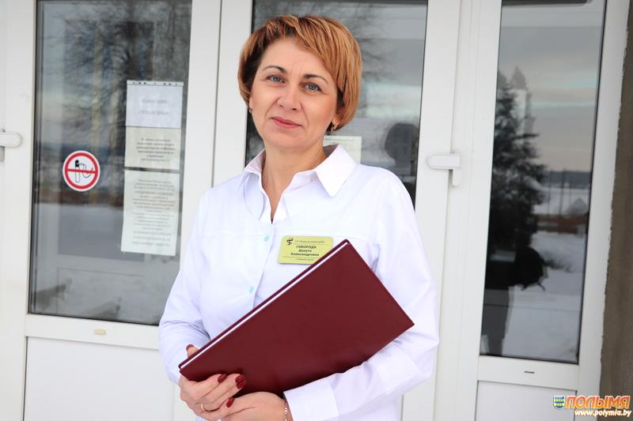

**Скворода**

**Данута**

**Александровна**

Родилась 1 июня 1970 года в д. Мольничи Новогрудского района Гродненской области. Образование высшее. В 1995 году окончила Гродненский государственный медицинский институт по специальности лечебное дело.

Трудовую деятельность начала в 1987 году санитаркой Новогрудской центральной районной больницы, с 1988 года по 1989 год работала санитаркой стоматологического отделения Гродненской областной клинической больницы. После окончания Гродненского государственного медицинского института с 1995 года по 1996 год работала врачом-стажером неврологического отделения Гродненской областной клинической больницы, с 1996 года по 1998 год – врач-невропатолог Кореличской районной поликлиники, с 1998 года по 1999 год – заместитель главного врача по информации Кореличской центральной районной больницы, с 1999 года по 2000 год – врач-невропатолог Кореличской районной поликлиники, с 2000 года по 2006 год – заместитель главного врача по врачебно-трудовой экспертизе и реабилитации, заместитель главного врача по амбулаторно-поликлинической работе Кореличского территориального медицинского объединения, с 2006 года по 2021 год – заместитель главного врача по медицинской экспертизе и реабилитации, заместитель главного врача по амбулаторно-поликлинической работе учреждения здравоохранения «Кореличская центральная районная больница». В 2021 году назначена главным врачом учреждения здравоохранения «Кореличская центральная районная больница».

Проживает в г.п. Кореличи, замужем, имеет дочь, член Белорусской партии «Белая Русь».

Контактные телефоны – (801596) 74843

День и время приема граждан по личным вопросам – первая среда месяца с 8.00. до 13.00 (предварительная запись по тел. 20699).

Место приема – г.п. Кореличи, ул. 8 Марта, д. 62, УЗ «Кореличская ЦРБ»

Депутат Кореличского районного

Совета депутатов 29-го созыва

**по Кореличскому избирательному округу № 8**

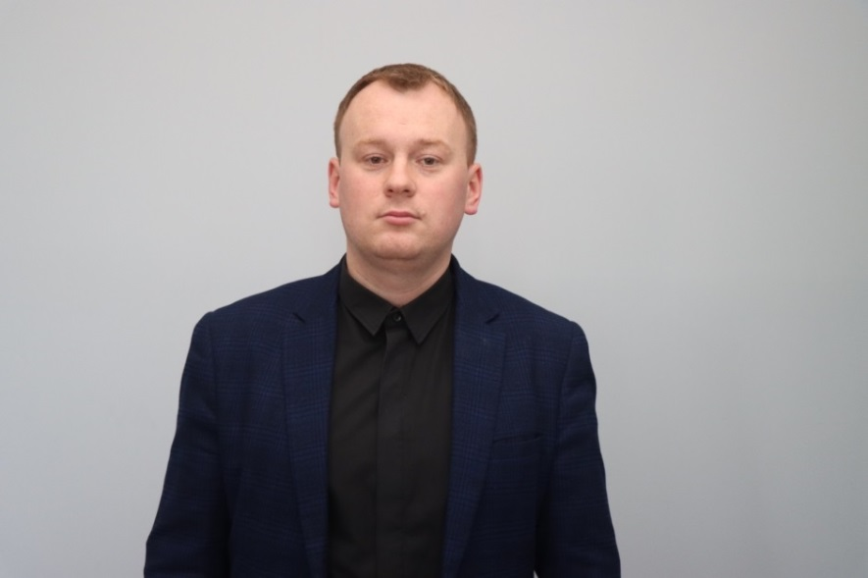

**Барило**

**Александр**

**Николаевич**

Родился 9 августа 1991 года в г.п. Кореличи Гродненской области. Образование высшее. В 2014 году окончил Белорусский государственный аграрный технический университет по специальности ремонтно-обслуживающее производство в сельском хозяйстве.

Трудовую деятельность А.Н.Барило начал в 2014 году после окончания университета главным инженером сельскохозяйственного производственного кооператива «Мисевичи» Вороновского района Гродненской области. С 2016 года по 2019 год – инженер по нормированию труда бюро организации труда и заработной платы, с 2019 года по 2021 год – начальник ремонтно-механического цеха, ведущий инженер по охране труда открытого акционерного общества «Новогрудский завод газовой аппаратуры». В ноябре 2021 года назначен директором открытого акционерного общества «Кореличская сельхозтехника».

Проживает в г.п. Кореличи, женат, воспитывает сына, член Белорусской партии «Белая Русь».

Контактные телефоны – (801596) 21862

День и время приема граждан по личным вопросам – первый вторник месяца с 8.00 до 10.00.

Место приема – г.п. Кореличи, ул. Гастелло, 46, ОАО «Кореличская сельхозтехника»

**Помощник –** Зайко Виталий Александрович, главный инженер, (+375297872778).

Депутат Кореличского районного

Совета депутатов 29-го созыва

**по** **Кореличскому избирательному округу № 9**

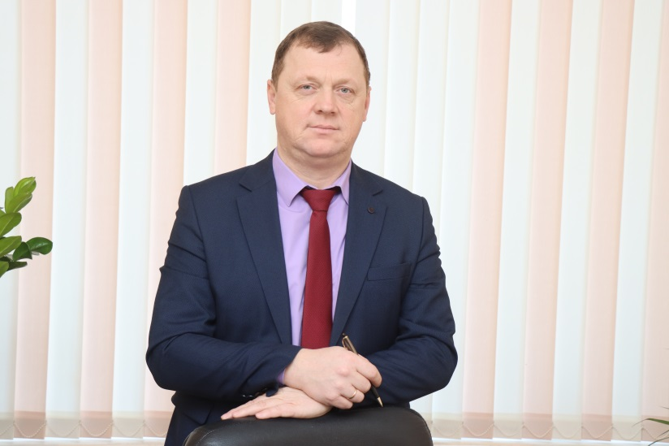

|  |  |
| --- | --- |
|  | **Дорошенко**  **Иван Иванович** |

Родился 12 февраля 1976года в г.п. Мир Кореличского района Гродненской области. Образование высшее. В 2004 году окончил Белорусский государственный экономический университет по специальности финансы и кредит.

После службы в рядах Вооружённых Сил и учёбы в Минском финансово-экономическом колледже И.И.Дорошенко трудовую деятельность начал в 1997 году экономистом 1-й категории бюджетной инспекции финансового отдела Кореличского районного исполнительного комитета Гродненской области, затем назначен на должность старшего контролера-ревизора контрольно-ревизионного управления Министерства финансов Республики Беларусь по Кореличскому району. С 2002 года переведен на должность главного контролера-ревизора контрольно-ревизионного управления Министерства финансов Республики Беларусь по Кореличскому району. С 2007 года работает начальником финансового отдела Кореличского районного исполнительного комитета.

Проживает в г.п. Кореличи, женат, имеет троих детей, беспартийный.

Контактные телефоны – (801596) 21148.

День и время приема граждан по личным вопросам – первая среда месяца с  8.00 до 13.00.

Место приема – г.п. Кореличи, пл.17 Сентября, 9., Кореличский районный исполнительный комитет

Депутат Кореличского районного

Совета депутатов 29-го созыва

**по** **Мирскому избирательному округу № 10**

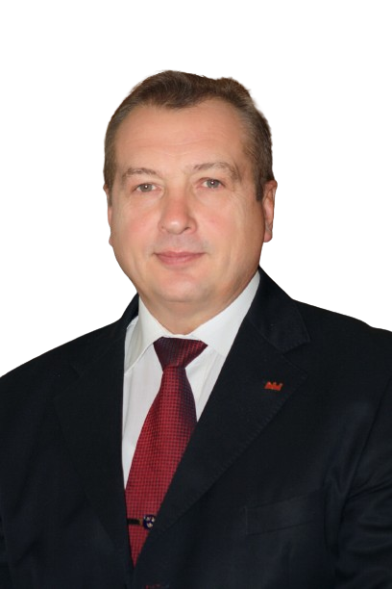

**Лойко**

**Александр**

**Чеславович**

Родился 7 октября 1963года в г.Молодечно Минской области. Образование высшее. В 1988 году окончил Минский институт культуры по специальности культурно-просветительная работа.

А.Ч.Лойко трудовую деятельность начал в 1981 году формовщиком формовочного цеха Молодеченского завода железобетонных изделий.   
После службы в рядах Советской Армии и учёбы в Минском институте культуры с 1988 года по 2000 год работал в Гродненском областном научно-методическом центре народного творчества и культурно-просветительской работы методистом, заведующим сектором художественной самодеятельности, заведующим отделом народного творчества, заместителем директора и директором. С 2000 года по 2007 год – директор государственного учреждения культуры «Гродненский областной методический центр народного творчества», с 2007 года по 2011 год – начальник управления культуры Гродненского областного исполнительного комитета, с 2011 года по 2012 год – техник консульской службы Генерального консульства Республики Беларусь в   
г. Белостоке Республики Польша, с 2012 года по 2016 год – дирижер, руководитель народного ансамбля белорусской песни «Городница».   
В ноябре 2016 года назначен директором учреждения «Музей «Замковый комплекс «Мир».

Проживает в г.п. Мир, женат, имеет троих детей, беспартийный.

Контактные телефоны – 80159636271

День и время приема граждан по личным вопросам – последний вторник месяца с 8.00 до 13.00.

Место приема – учреждение «Музей «Замковый комплекс «Мир»

**Помощник –** Ложечник Игорь Николаевич, ученый секретарь музея

801596 36291

Депутат Кореличского районного

Совета депутатов 29-го созыва

**по** **Мирскому избирательному округу № 11**

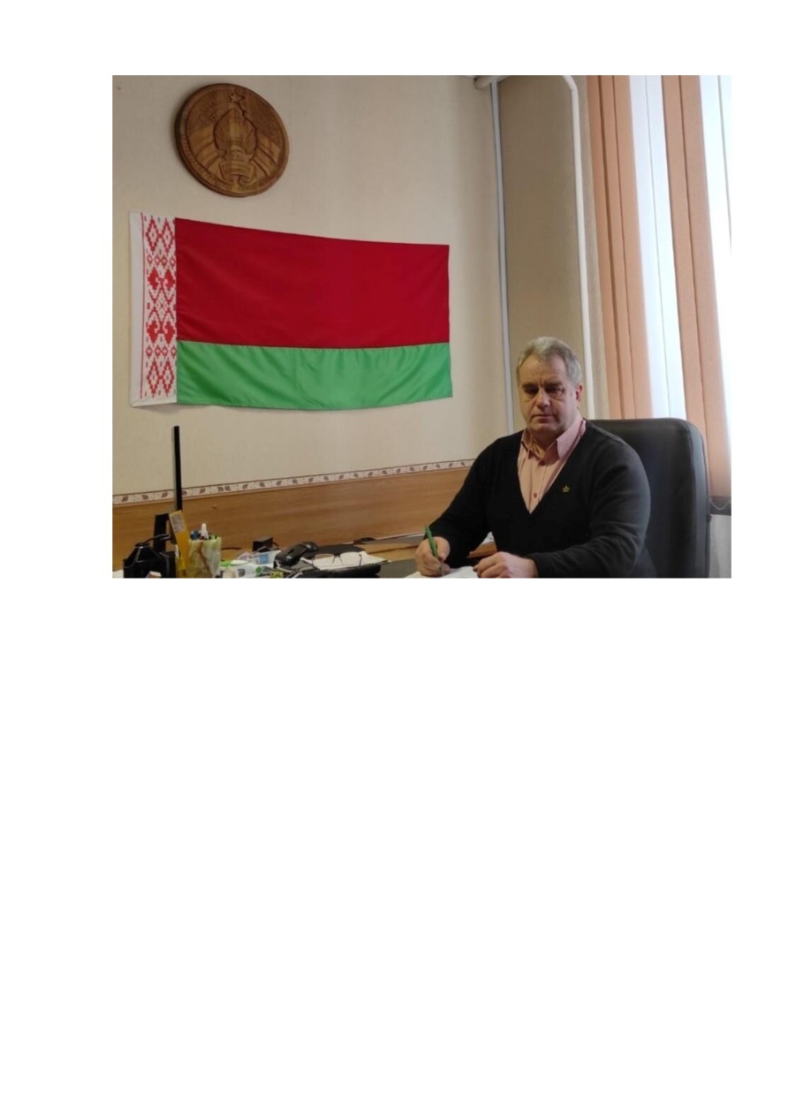

**Будейко**

**Иван Вячеславович**

Родился 10 июня 1964года в д. Кайшовка Кореличского района Гродненской области. Образование высшее. В 1987 году окончил Белорусский институт механизации сельского хозяйства по специальности электрификация сельского хозяйства, 2010 году – Могилевский университет продовольствия по специальности технология бродильных производств и виноделия.

И.В.Будейко трудовую деятельность начал в 1981 году слесарем в колхозе «Ленинский путь» Кореличского района. После учёбы в Белорусском институт механизации сельского хозяйства работал инженером-энергетиком в  колхозе «Ленинский путь», инженером-энергетиком в Мирском филиале открытого акционерного общества «Гродненский ликеро-водочный завод». С  2012 года по 2013 год работал помощником руководителя открытого акционерного общества «МИНСК КРИСТАЛЛ» управляющая компания холдинга «МИНСК КРИСТАЛЛ ГРУПП». С 2013 года по 2019 годы – главным инженером, директором Мирского филиала открытого акционерного общества «Гродненский ликеро-водочный завод». В августе 2019 года назначен директором Кореличского филиала коммунального унитарного предприятия по обеспечению топливом «Гроднооблтопливо».

Проживает в г.п.Мир, женат, имеет сына, беспартийный.

Контактные телефоны – (801596) 75245

День и время приема граждан по личным вопросам – по согласованию с  депутатом (+37529 642 30 17).

Место приема – г.п. Мир, ул. Первомайская, 2., Мирский сельский Совет депутатов.

**Помощник –** Ханько Снежана Владимировна, управляющий делами Мирского сельисполкома, (801596) 36375

Депутат Кореличского районного

Совета депутатов 29-го созыва

**по** **Мирскому избирательному округу № 12**

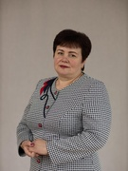

**Шаплыко**

**Татьяна Ильинична**

Родилась 24 октября 1970года в д. Турец Кореличского района Гродненскойобласти. Имеет два высших образования. В 1992 году окончила Минский государственный педагогический институт им. А.М.Горького по специальности физика, в 2012 году – Академию управления при Президенте Республики Беларусь по специальности государственное управление социальной сферой.

Т.И.Шаплыко трудовую деятельность начала после окончания Минского государственного педагогического института им.  А.М.Горького в 1992 году учителем математики в ГУО «Мирская средняя школа им. А.И.Сташевской».

С июля 2007 года работает директором ГУО «Средняя школа г.п.Мир им. А.И.Сташевской».

Проживает в г.п. Мир, замужем, имеет двоих детей**,** беспартийная.

Контактные телефоны – (801596) 73593

День и время приема граждан по личным вопросам – первая среда месяца с  10.00 до 12.00.

Место приема – г.п. Мир, ул. Сташевской, д. 1, ГУО «Средняя школа г.п.  Мир».

Депутат Кореличского районного

Совета депутатов 29-го созыва

**по** **Оюцевичскому избирательному округу № 13**

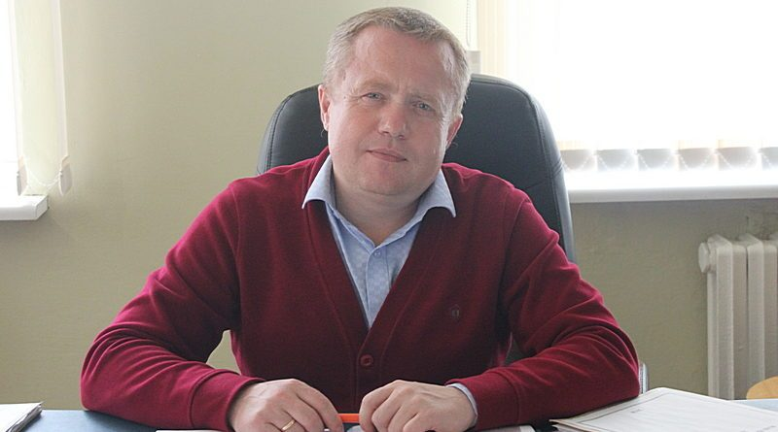

**Маркевич**

**Александр**

**Леонтьевич**

Родился 9 января 1975года в г.п. Мир Кореличского района Гродненской области. Образование высшее. В 1997 году окончил Негосударственный институт современных знаний по специальности экономика и управление предприятием.

А.Л.Маркевич трудовую деятельность начал в 1997 году менеджером по продажам в г. Минске. С 2000 года по 2012 год работал менеджером-декларантом в компании по продаже детского питания, с 2012 по 2016 год – инженером по стандартизации и качеству в Мирском филиале ОАО «Гродненский ликеро-водочный завод». С марта 2016 года работает председателем Мирского сельского Совета депутатов.

Проживает в г.п. Мир, женат, член Коммунистической партии Беларуси.

Контактные телефоны – (801596) 36193

День и время приема граждан по личным вопросам – четвертая среда месяца с 15 до 20.00.

Место приема – г.п. Мир, ул. Первомайская, 2, Мирский сельский Совет депутатов; аг. Оюцевичи (по согласованию с депутатом, +37529 369 67 60)

Депутат Кореличского районного

Совета депутатов 29-го созыва

**по** **Красненскому избирательному округу № 14**

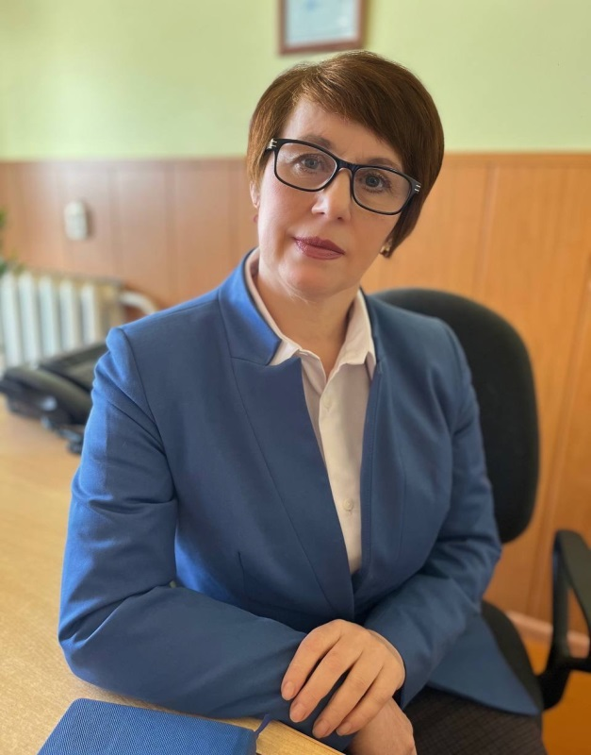

**Бурак**

**Наталья Владимировна**

Родилась 12 апреля 1970года в д. Большая Свентица Свислочского района Гродненскойобласти. Образование высшее. В 1993 году окончила Гродненский государственный университет имени Янки Купалы по  специальности русский язык и литература.

В 1994–2005 годах – учитель русского языка и литературы Кореличского отдела образования. С 2005 по 2008 годы – заместитель директора по учебно-методической работе государственной гимназии №1 г.п. Кореличи. С 2008 года по настоящее время – директор государственного учреждения образования «Красненская средняя школа Кореличского района».

Проживает в г.п. Кореличи, замужем, имеет двоих детей, член Белорусской партии «Белая Русь».

Контактные телефоны – (801596) 74129

День и время приема граждан по личным вопросам – первый понедельник месяца с 8.00 до 13.00

Место приема – аг. Красное, ул. Молодежная, д. 36, ГУО «Красненская средняя школа».

**Помощник –** Скворода Юлия Владимировна, заместитель директора по  воспитательной работе, +375292898255

Депутат Кореличского районного

Совета депутатов 29-го созыва

**по** **Горнорутскому избирательному округу № 15**

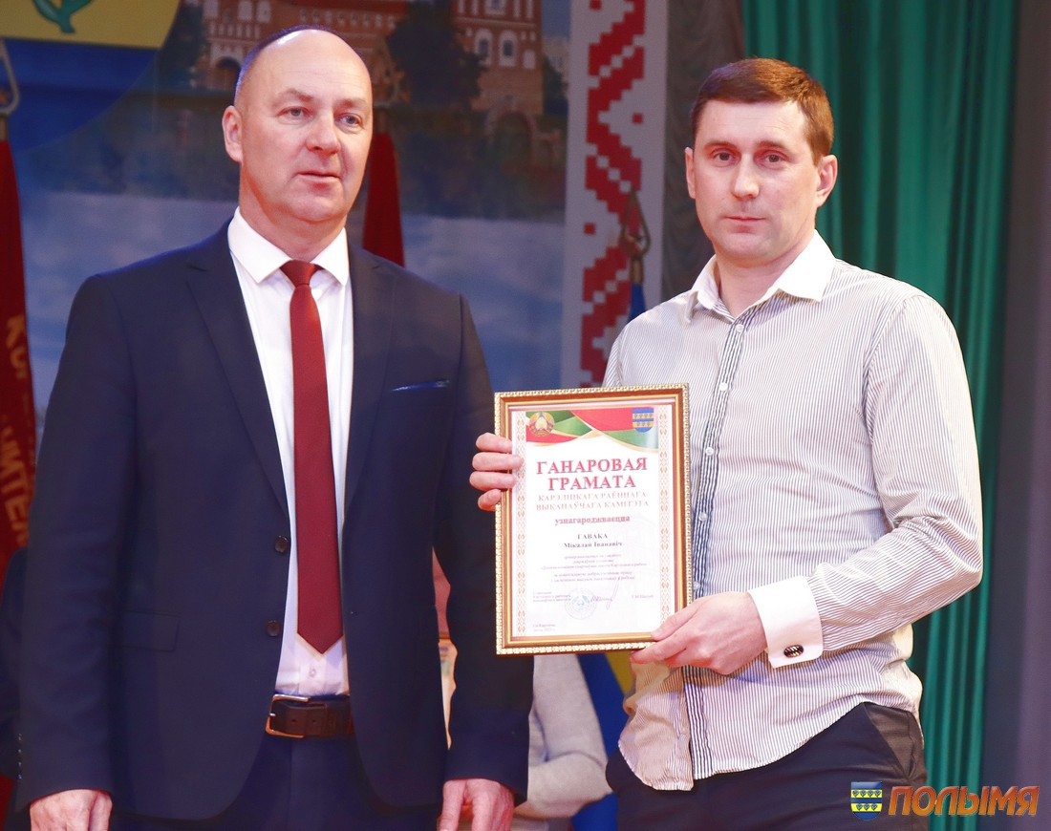

**Говако**

**Николай**

**Иванович**

Родился 4 октября 1984года в д. Красное Кореличского района Гродненскойобласти. Образование высшее. В 2007 году окончил Белорусский государственный педагогический университет имени Максима Танка по специальности физическая культура.

Н.И.Говако после окончания Белорусского государственного педагогического университета имени Максима Танка с 2007 года и по настоящее время работает учителем физической культуры и здоровья государственного учреждения образования «Красненская средняя школа Кореличского района».

Проживает в аг. Красное Кореличского района, разведен, имеет двоих детей, беспартийный.

Контактные телефоны – (801596) 74132

День и время приема граждан по личным вопросам – по согласованию с  депутатом (+37529 7844624).

Место приема – Гродненская область, Кореличский район, д. Полоная, мехмастерские

Депутат Кореличского районного

Совета депутатов 29-го созыва

**по** **Малюшичскому избирательному округу № 16**

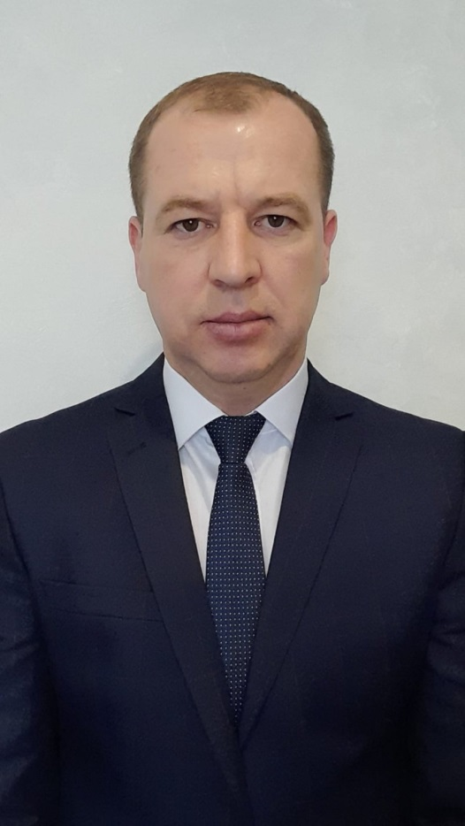

**Кудин**

**Максим**

**Николаевич**

Родился 28 июня 1983 года в д.Колодежи Червенского района Минской области. Образование среднее специальное, в 2002 году окончил учреждение образования «Гродненский государственный колледж искусств» по специальности театральное искусство.

М.Н.Кудин трудовую деятельность начал в 2002 году методистом Кореличского районного методического центра народного творчества. В 2003 – 2004 годах проходил службу в Вооруженных силах Республики Беларусь. С 2004 по 2005 годы – методист Кореличского районного методического центра народного творчества. С 2005 по 2007 годы – директор Кореличского районного и Лукского центрального Домов культуры. В 2007 – 2008 работал подсобным рабочим, плотником ОАО «Минскпромстрой». В 2009 – 2015 – аккомпаниатор, директор Малюшичского центрального сельского Дома культуры, в 2015 – 2018 – директор государственного учреждения культуры «Кореличский молодежный центр культуры».

С сентября 2023 года работает методистом отдела культуры и досуга «Кореличский молодежный центр культуры» государственного учреждения «Кореличский районный центр культуры и народного творчества».

Проживает в г.п. Кореличи, женат, имеет двоих детей, член Коммунистической партии Беларуси.

Контактные телефоны – (801596) 74458

День и время приема граждан по личным вопросам – по согласованию с депутатом (+ 37529 8659582).

Место приема – аг. Малюшичи, сектор «Малюшичский сельский Дом культуры»

Депутат Кореличского районного

Совета депутатов 29-го созыва

**по** **Полужскому избирательному округу № 17**

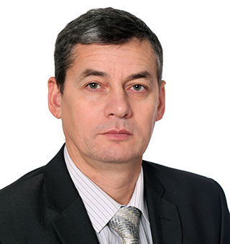

**Шавейко**

**Вячеслав**

**Иванович**

Родился 20 июля 1974 года в г.п. Кореличи Гродненской области. Образование высшее. В 1996 году окончил Белорусскую государственную политехническую академию по специальности инженер-механик.

В.И.Шавейко трудовую деятельность начал в 1996 году инженером по охране труда Кореличской сельхозхимии.

Работал начальником инспекции Гостехнадзора управления сельского хозяйства и продовольствия райисполкома, начальником отдела технического контроля, стандартизации и метрологии ОАО «Кореличская райагропромтехника». С декабря 2001 года - заместитель начальника Кореличского цеха газового хозяйства.

В феврале 2021 года назначен начальником Кореличского района газоснабжения Лидского производственного управления производственного республиканского унитарного предприятия «Гроднооблгаз».

Проживает в г.п. Кореличи, женат, имеет двоих детей, беспартийный.

Контактные телефоны – (801596) 79600

День и время приема граждан по личным вопросам – первый понедельник месяца с 17.00 до 20.00 (предварительная запись по телефону 79602).

Место приема – аг. Полужье, КСУП «Племзавод «Кореличи»; г.п. Кореличи, ул. Красноармейская, 1А

Депутат Кореличского районного

Совета депутатов 29-го созыва

**по** **Еремичскому избирательному округу № 18**

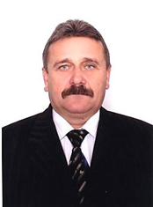

**Боричевский**

**Сергей**

**Васильевич**

Родился 10 января 1963 года в д.Ополь Ивановского района Брестской области. Образование высшее. В 1988 году окончил Гродненский сельскохозяйственный институт по специальности агрономия; в 2012 году Академию управления при Президенте РБ по специальности государственное и местное управление.

С.В.Боричевский трудовую деятельность начал в 1980 году механизатором колхоза «Победа» Ивановского района Брестской области. После окончания института работал агрономом-агрохимиком, главным агрономом колхоза «Знамя Ленина» Кореличского района. С 1996 по 2003 годы – председатель правления колхоза имени Царюка, с 2003 по 2009 годы – председатель сельскохозяйственного производственного кооператива им. В.З.Царюка. В 2009 – 2018 годах – первый заместитель председателя Кореличского райисполкома – начальник управления сельского хозяйства и продовольствия. С августа 2018 года – председатель Турецкого сельского Совета депутатов.

Проживает в аг .Еремичи Кореличского района, женат, имеет сына, член Белорусской партии «Белая Русь».

Контактные телефоны – (801596) 75863.

День и время приема граждан по личным вопросам – первая среда месяца с  8.00 до 13.00.

Место приема – аг. Еремичи, ул. Центральная, д. 2, Еремичский сельский Совет депутатов

Депутат Кореличского районного

Совета депутатов 29-го созыва

**по Циринскому избирательному округу №19**

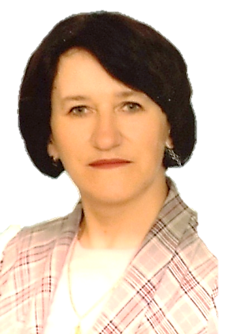

**Адамушко**

**Наталия Николаевна**

Родилась 2 июля 1970 года в д. Красное Кореличского района Гродненской области. Образование высшее. В 1994 году окончила Гродненский государственный университет имени Янки Купалы по специальности белорусский язык и литература, русский язык и литература.

|  |
| --- |
| Н.Н.Адамушко трудовую деятельность начала в 1987 году намотчицей катушек колхоза «Ленинский путь» Кореличского района Гродненской области. Работала старшей пионерской вожатой Циринской средней школы Кореличского района, методистом Дома пионеров и школьников Кореличского района,  вторым секретарем, первым секретарем Кореличского районного комитета Белорусского патриотического союза молодежи, заместителем директора по воспитательной работе Циринской средней школы, учителем белорусского языка и литературы Циринской средней школы-сада, заместителем директора по воспитательной работе, заместителем директора по учебно-воспитательной работе государственного учреждения образования «Циринский учебно-педагогический комплекс детский сад-средняя общеобразовательная школа», заместителем председателя по идеологической работе сельскохозяйственного производственного кооператива «Цирин-Агро», директором государственного учреждения образования «Циринский учебно-педагогический комплекс детский сад-средняя школа». С  1 сентября 2022 г. работает директором государственного учреждения образования «Циринская средняя школа». |

Проживает в аг. Цирин Кореличского района, замужем, имеет двоих детей, беспартийная.

Контактные телефоны – (801596) 75639

День и время приема граждан по личным вопросам – первый понедельник месяца с 8.00 до 13.00.

Место приема – аг. Цирин, ул. Школьная, д.5., ГУО «Циринская средняя школа»

Депутат Кореличского районного

Совета депутатов 29-го созыва

**по Ворончанско-Кайшовском избирательному округу № 20**

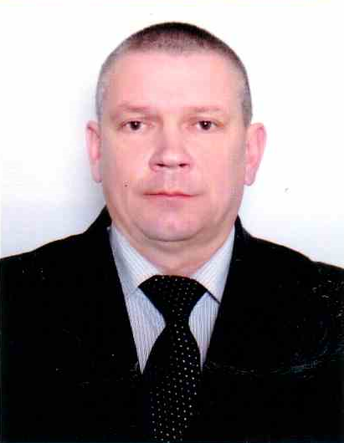

**Тур**

**Сергей Иванович**

Родился 28 августа 1968 года в д.Воронча Кореличского района Гродненской области. Имеет два высших образования. В 1993 году окончил Белорусский аграрный технический университет по специальности механизация сельского хозяйства. В 2001 году окончил Институт управления агропромышленным комплексом по специальности менеджмент в агропромышленном комплексе.

|  |
| --- |
| С.И.Тур трудовую деятельность начал в 1985 году слесарем зерносушильных агрегатов совхоза «Воронча». После службы в Вооруженных Силах и учёбы в  Белорусском аграрном техническом университете, г.Минска работал заведующим гаражом колхоза «Ленинский путь» Кореличского района Гродненской области, в колхозе «Воронча» Кореличского района Гродненской области– заведующим машинным двором, специалистом по вопросам социологии и союза молодежи, заместителем руководителя по информационной работе, ведущим инженером-теплотехником Ворончанского спиртзавода Кореличского района Гродненской области, в Ворончанском филиале республиканского унитарного предприятия «Гродненский ликёро-водочный завод «Неманофф» Кореличского района– главным инженером, инженером по охране труда, директором Ворончанского филиала открытого акционерного общества «Гродненский ликёро-водочный завод» Кореличского района. С сентября 2018 года назначен директором Мирского филиала открытого акционерного общества «Гродненский ликёро-водочный завод».  Проживает в аг. Воронча Кореличского района, женат, имеет троих детей, беспартийный. |

Контактные телефоны – (801596) 36559

День и время приема граждан по личным вопросам – вторая среда месяца

с 9.00 до 11.00 (предварительная запись по тел. (801596) 36567)

Место приема – административное здание производственного участка аг.  Воронча Мирского филиала ОАО «Гродненский ликёро-водочный завод».

Депутат Кореличского районного

Совета депутатов 29-го созыва

**по** **Райцевскому избирательному округу № 21**

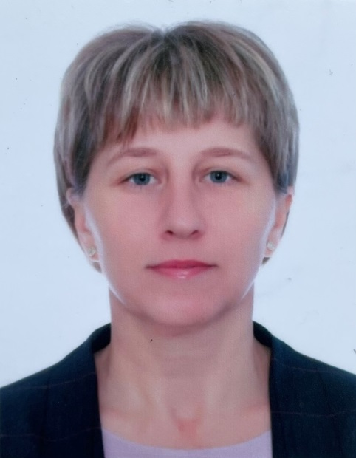

**Мелешко**

**Наталья Александровна**

Родилась 25 апреля 1977года в п. Вертилишки Гродненского района Гродненской области. Образование высшее. В 2009 году окончила Гродненский государственный аграрный университет по специальности экономика и управление на предприятии.

Н.А.Мелешко трудовую деятельность начала в 1995 году рабочей республиканского унитарного предприятия «Ворончанский спиртзавод», позже работала лаборантом республиканского унитарного предприятия «Ворончанский спиртзавод». В 2002–2005 годах – бухгалтером, главным экономистом колхоза «Воронча». С 2005года по 2013 год – экономист сельскохозяйственного производственного кооператива «Свитязянка-2003».  
В мае 2013 года назначена на должность главного экономиста сельскохозяйственного производственного кооператива «Свитязянка-2003».

Проживает в аг. Воронча Кореличского района, замужем, имеет двоих детей, беспартийная.

В 2021 г. Мелешко Н.А. награждена медалью «За трудовые заслуги».

Контактные телефоны – (801596) 77032

День и время приема граждан по личным вопросам – четвертая среда месяца с 14.00 до 16.00

Место приема – Гродненская область, Кореличский район, аг. Райца, ул.  Почтовая, д. 7., СПК «Свитязянка – 2003».

Депутат Кореличского районного

Совета депутатов 29-го созыва

**по Маложуховичско-Вышковскому избирательному округу № 22**

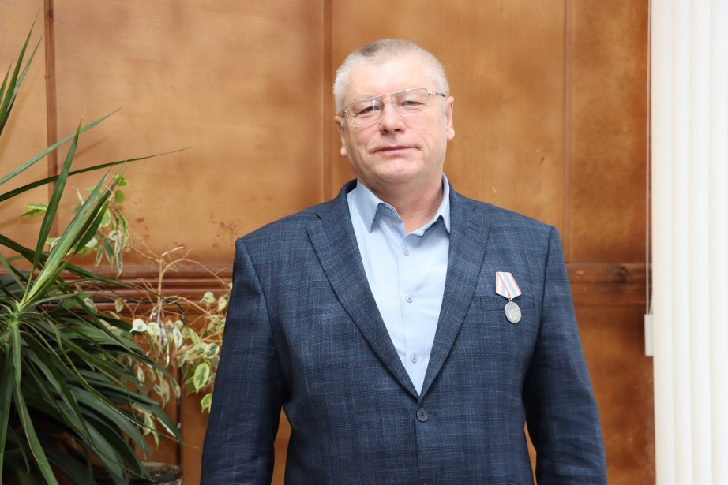

**Штытько**

**Михаил**

**Михайлович**

Родился 26 апреля 1966года в д. Кожево Кореличского района Гродненской области. Образование высшее. В 1989 году окончил Гродненский сельскохозяйственный институт по специальности агрономия.

М.М.Штытько трудовую деятельность начал после окончания Трощицкой средней школы в июле 1983 года в качестве полевода производственного участка № 3 колхоза имени Железняковича. После окончания Гродненского сельскохозяйственного института и службы в рядах Советской Армии в 1989 –

2003 годах – агроном-химик, главный агроном колхоза имени Железняковича, в 2003 – 2004 годах – главный агроном, с 2004 по 2014 год – заместитель председателя по растениеводству сельскохозяйственного производственного кооператива «Жуховичи». В июле 2014 года назначен первым заместителем председателя по производству сельскохозяйственного производственного кооператива «Жуховичи».

Проживает в аг. Большие Жуховичи Кореличского района, женат, имеет двоих детей, член Белорусской партии «Белая Русь».

В 2022 г. Штытько М.М. награжден медалью «За трудовые заслуги».

Контактные телефоны – (801596) 76358

День и время приема граждан по личным вопросам – вторая среда ме.сяца с  9.00 до 13.00 (предварительная запись по тел.76343).

Место приема – аг. Большие Жуховичи, ул. Центральная 104, СПК «Жуховичи»

Депутат Кореличского районного

Совета депутатов 29-го созыва

**по Большежуховичскому**

**избирательному округу № 23**

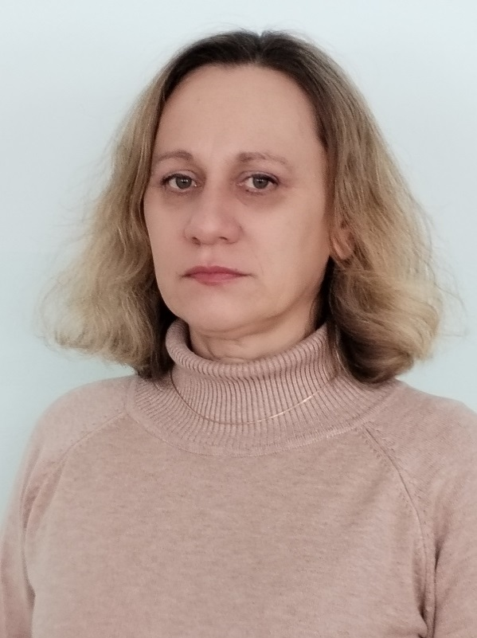 **Камера**

**Лариса**

**Николаевна**

Родилась 30 марта 1979 года в д. Трудново Кореличского района Гродненской области. Образование высшее. В 2001 году окончила Белорусский государственный университет по специальности белорусский язык и литература.

Л.Н.Камера трудовую деятельность начала в 2001 году учителем белорусского языка и литературы Жуховичской средней школы, работала воспитателем группы продлённого дня, заместителем директора по учебно-методической работу. С 2008 по 2010 год работала заместителем директора по учебной работе государственного учреждения образования «Жуховичская гимназия Кореличского района», с 2010 по 2020 год – заместителем директора по учебной работе государственного учреждения образования «Жуховичская средняя школа». В августе 2020 года назначена директором государственного учреждения образования «Жуховичская средняя школа».

Проживает в аг. Большие Жуховичи Кореличского района, замужем, имеет двоих детей, беспартийная.

Контактные телефоны – 801596 76370

День и время приема граждан по личным вопросам – первый понедельник месяца с 8.00 до 13.00 (предварительная запись по тел.76370).

Место приема – аг. Большие Жуховичи, ул. Центральная 102, ГУО «Жуховичская средняя школа»

Депутат Кореличского районного Совета депутатов 29-го созыва

по **Лукскому** **избирательному округу № 24**

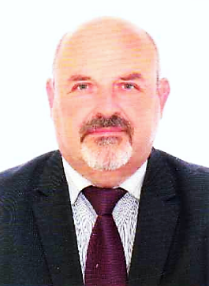

**Артюх Геннадий Николаевич**

Родился 1 декабря 1966 года в д.Забердово Кореличского района Гродненской области. Образование высшее. В 1989 году окончил Гродненский сельскохозяйственный институт по специальности зоотехния. В 2011 году прошёл переподготовку в учреждении образования «Республиканский институт профессионального образования» по специальности профессиональное обучение.

Трудовую деятельность начал в сентябре 1983 года полеводом колхоза имени Гастелло Кореличского района. После окончания Гродненского сельскохозяйственного института с 1989 по 1998 годы работал в колхозе имени Гастелло заведующим фермой, заведующим ревизионной комиссии, главным зоотехником. С июня 1998 года по 2005 год работал в Племзаводе «Кореличи» бригадиром животноводческой фермы «Людвики», главным зоотехником. С 2005 года по 2016 год продолжал трудовую деятельность в государственном учреждении образования «Средняя школа № 2 г.п.Кореличи» в должности заместителя директора по хозяйственной части, затем учителем трудового обучения. С 2016 по 2022 годы работал директором учреждения образования «Кореличский государственный строительный профессиональный лицей». С декабря 2022 года исполняет обязанности председателя Лукского сельского исполнительного комитета.

Проживает в г.п. Кореличи, женат, имеет двоих детей, член Белорусской партии «Белая Русь».

Контактные телефоны – (801596) 23866

День и время приема граждан по личным вопросам – первая среда месяца с  8.00 до 13.00.

Место приема – аг. Луки, ул. Школьная, д. 6, Лукский сельский Совет депутатов

Депутат Кореличского районного

Совета депутатов 29-го созыва

**по** **Некрашевичско-Лядковскому**

**избирательному округу № 25**

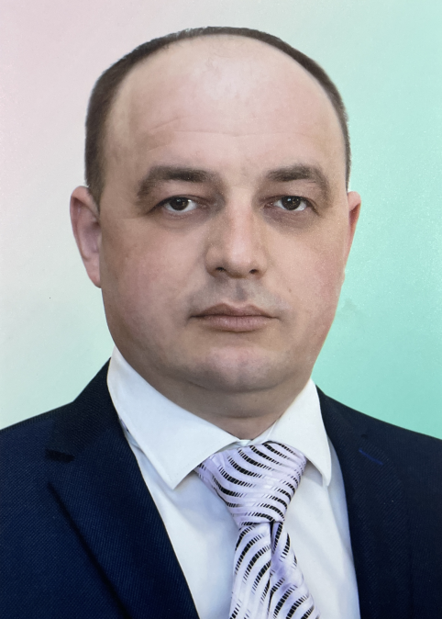

**Живень Дмитрий**

**Николаевич**

Родился 26 ноября 1982 года в д. Долматовщина Кореличского района Гродненской области. Образование высшее. В 2010 году окончил учреждение образования «Белорусский государственный аграрный технический университет» по специальности техническое обеспечение процессов сельскохозяйственного производства.

Д.Н.Живень свою трудовую деятельность начал в 2003 году заведующим машинного двора сельскохозяйственного производственного кооператива «ЛУКИ-АГРО», с 2011 года по 2017 год – ведущий инженер по теплофикации вышеуказанного хозяйства. В мае 2017 года назначен ведущим инженером по теплофикации коммунального сельскохозяйственного унитарного предприятия «Луки-Агро».

Проживает в аг. Луки Кореличского района, женат, имеет двоих детей, беспартийный.

Контактные телефоны – (801596) 36121

День и время приема граждан по личным вопросам – по согласованию с  депутатом (+375295602026).

Место приема – аг. Луки, ул. Школьная, д. 6, КСУП «Луки-Агро»

Депутат Кореличского районного

Совета депутатов 29-го созыва

**по** **Турецко-Ушачскому**

**избирательному округу № 26**

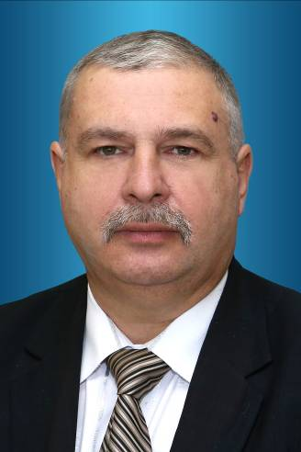

**Жук**

**Фёдор Николаевич**

Родился 18 июня 1969года в д. Загорье Кореличского района Гродненской области. Образование высшее. В 1993 году окончил Белорусскую сельскохозяйственную академию по специальности агрохимия и почвоведение.

Ф.Н. Жук трудовую деятельность начал в 1993 году в  сельскохозяйственном производственном кооперативе им. Черняховского помощником заведующего производственным участком. С 1997 года по 2008 год занимал должности заведующего производственным участком № 2, заместителя председателя в сельскохозяйственном производственном кооперативе им. Черняховского. С 2008 года по 2009 год – руководитель сельскохозяйственного производственного кооператива «Вишневецкий» Столбцовского района Минской области. С 2009 года работал заместителем директора открытого акционерного общества «Кореличи-Лён».   
В июне 2020 года назначен директором открытого акционерного общества «Кореличи-Лён».

Проживает в д. Некрашевичи Кореличского района, женат, имеет сына, член Белорусской партии «Белая Русь».

По итогам 2022 года Жуку Ф.Н. присвоено звание «Человек года Гродненщины».

Контактные телефоны – (801596) 75931.

День и время приема граждан по личным вопросам – первый понедельник месяца (предварительная запись по тел. 21872).

Место приема – г.п. Кореличи, ОАО «Кореличи-Лен»